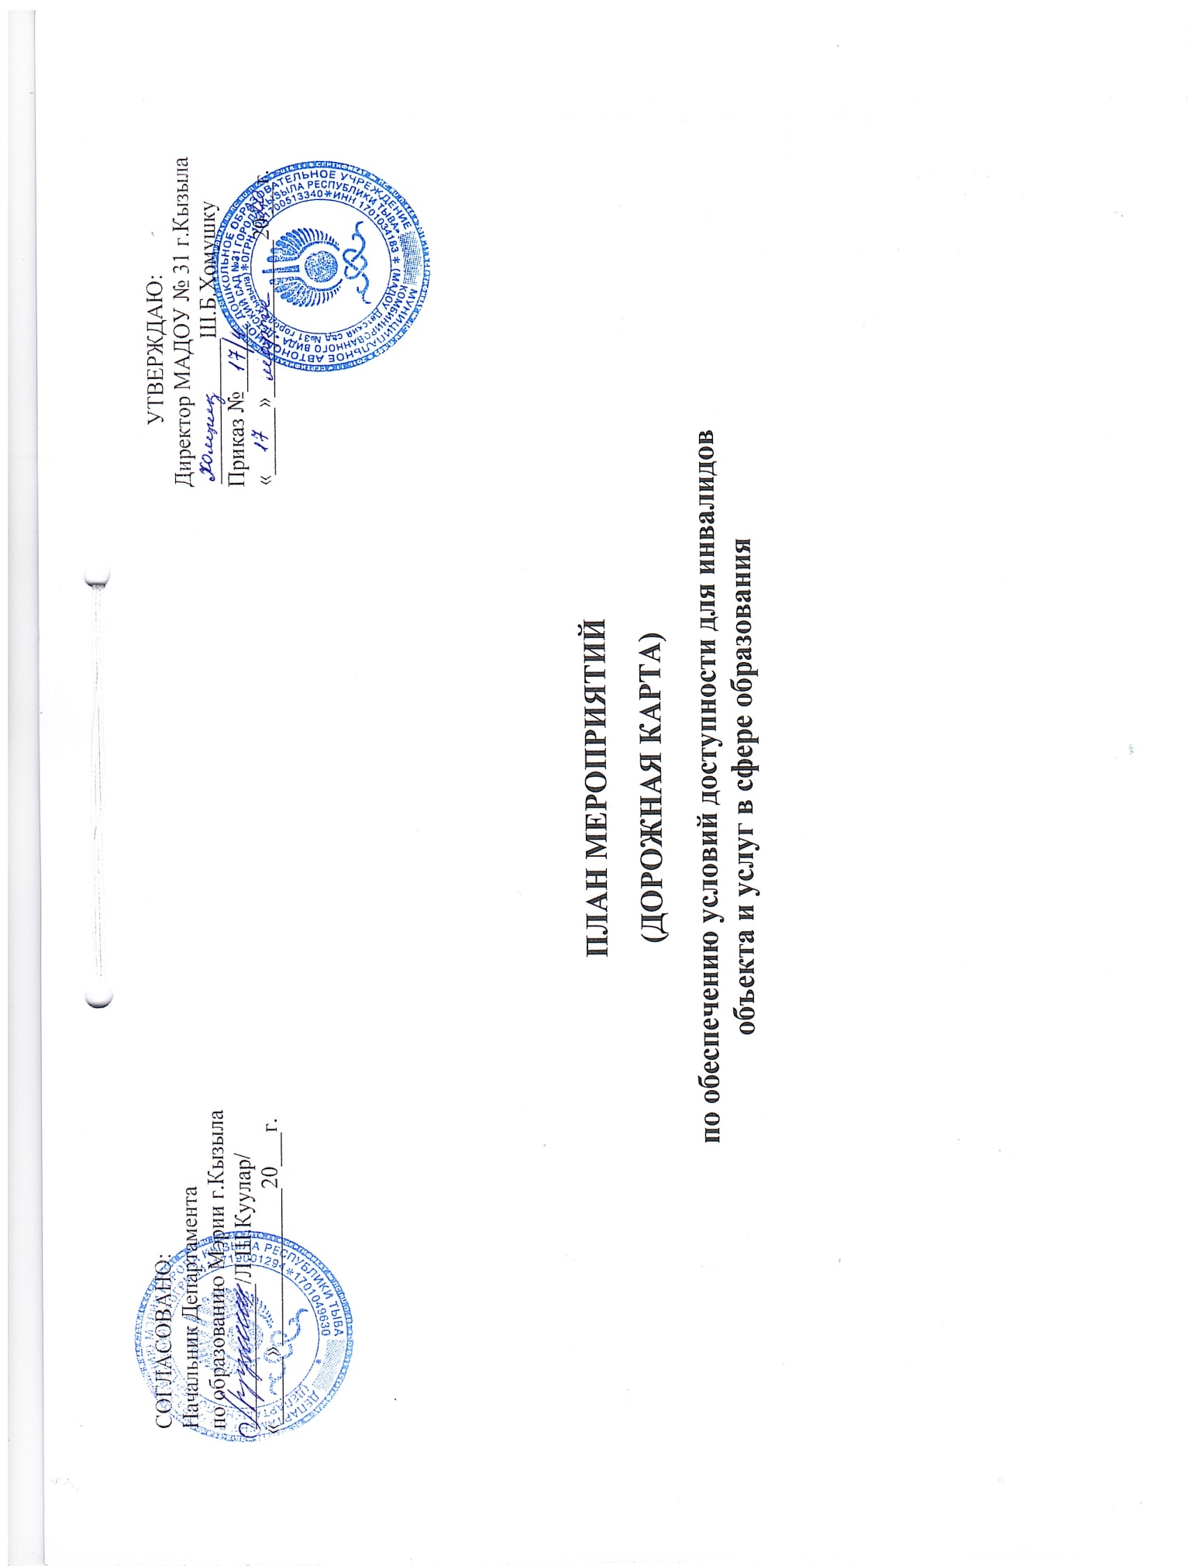

Пояснительная записка

Одним из приоритетов социальной политики Российской Федерации в области социальной защиты инвалидов в соответствии с общепризнанными принципами и нормами международного права является реализация комплекса мер, направленных на создание инвалидам равных с другими гражданами возможностей для участия в жизни общества, в том числе равное право на получение всех необходимых социальных услуг для удовлетворения своих нужд в различных сферах жизнедеятельности.
Правительство Российской Федерации, органы исполнительной власти субъектов Российской Федерации, органы местного самоуправления и организации независимо от организационно-правовых форм (согласно статье 15 Федерального закона от 24.11.1995 № 181-ФЗ «О социальной защите инвалидов в Российской Федерации») создают условия инвалидам для беспрепятственного доступа к объектам социальной инфраструктуры (жилым, общественным и производственным зданиям, строениям и сооружениям, спортивным сооружениям, местам отдыха, культурно - зрелищным и другим учреждениям), а также для беспрепятственного пользования железнодорожным, воздушным, водным, междугородным автомобильным транспортом и всеми видами городского и пригородного пассажирского транспорта, средствами связи и информации (включая средства, обеспечивающие дублирование звуковыми сигналами световых сигналов светофоров и устройств, регулирующих движение пешеходов через транспортные коммуникации).
Государство гарантирует инвалиду право на получение необходимой информации и беспрепятственный доступ к ней, в том числе с
использованием специальных, адаптированных носителей.
Реализация основных направлений реабилитации инвалидов предусматривает также обеспечение инвалидов и членов их семей информацией по вопросам реабилитации инвалидов, в том числе об объектах социальной инфраструктуры и оказываемых ими услугах (с учетом требований доступности объектов и услуг для граждан с различными видами нарушений функций и ограничений жизнедеятельности).
Согласно Конвенции «О правах инвалидов» (ООН, 2006, ратифицирована Российской Федерацией 03.05.2012) для обеспечения инвалидам наравне с другими гражданами доступа к физическому окружению (зданиям и сооружениям), транспорту, информации и связи, а также к другим объектам и услугам должен реализовываться комплекс мер, включая: выявление и устранение препятствий и барьеров, мешающих доступности, которые, в частности, распространяются на здания, дороги, транспорт и другие объекты, в том числе образовательные учреждения, жилые дома, медицинские учреждения и рабочие места, а также на информационные, коммуникационные и другие службы, включая электронные и экстренные службы.
Таким образом, инклюзивный подход к образованию детей-инвалидов связан с социальным заказом общества и государства. В целом система обучения, воспитания и социальной адаптации детей с ограниченными возможностями здоровья и детей-инвалидов использует потенциал общеобразовательных учреждений и ориентирована на наиболее часто встречающиеся проблемы ребенка.
В связи с этим в муниципальном автономном дошкольном образовательном учреждении комбинированного вида «Детский сад № 31 города Кызыла Республики Тыва» (далее – ДОУ) разработана «Дорожная карта» объекта по повышению значений показателей доступности для инвалидов, которая сформирована на основе Паспорта доступности ДОУ.

Образовательную деятельность в ДОУ осуществляют педагоги дошкольных групп, педагог-психолог, учитель-логопед, учитель-дефектолог, музыкальный руководитель, учитель тувинского языка и инструктор по ФИЗО в соответствии с основной образовательной программой дошкольного образования МАДОУ Детского сада № 31 города Кызыла, разработанной в соответствии с ФГОС дошкольного образования и примерной основной образовательной программой дошкольного образования «Детство» под редакцией Т.И.Бабаевой, А.Г. Гогоберидзе, З.И. Михайлова.
ДОУ предоставляет услуги дошкольного образования для здоровых детей, для детей с задержкой психического развития, детей- инвалидов в рамках инклюзивного образования посредством реализации индивидуальных маршрутов педагогического сопровождения, составленных в соответствии с образовательной программой детского сада, а так же в соответствии с диагнозом данного ребёнка.

«Дорожная карта» предусматривает реализацию комплекса мероприятий по следующим основным направлениям:
1. Обеспечение доступности, повышение оперативности и эффективности предоставления образовательных услуг в рамках совершенствования системы реабилитации инвалидов в образовательном учреждении.
В рамках указанного направления в ДОУ необходимо решить задачу по укреплению материально-технической базы для проведения комплексной педагогической и социальной реабилитации инвалидов.

2. Обеспечение устойчивого формирования доступной среды для инвалидов в образовательном учреждении.
В рамках указанного направления в образовательном учреждении предполагается:
– проведение обследования доступной среды для инвалидов к объектам и услугам, предоставляемых детским садом;
– оснащение образовательного учреждения специальным, в том числе учебным оборудованием (в целях обеспечения физической доступности образовательного учреждения), для организации образования инвалидов.

3. Создание условий доступности образования, в том числе создание безбарьерной дошкольной среды для детей-инвалидов в ДОУ.
Данное направление предполагает:
– создание системы и проведение мониторинга педагогического сопровождения и успешной социализации детей-инвалидов и детей с ограниченными возможностями здоровья;
– повышение эффективности педагогического сопровождения воспитывающихся в ДОУ;
– создание в детском саду доступной образовательной среды для детей-инвалидов и детей с ограниченными возможностями здоровья;
– разработка механизмов, обеспечивающих доступность услуг в сфере образования для различных категорий детей-инвалидов, в том числе по созданию безбарьерной дошкольной среды;
– разработка моделей реализации индивидуальной программы реабилитации ребенка-инвалида в части получения детьми-инвалидами образования в обычном образовательном учреждении;
– проведение обучающих мероприятий для специалистов и педагогов по вопросам реализации индивидуальной программы реабилитации ребенка-инвалида в части получения детьми-инвалидами дошкольного образования;
– осуществление сотрудничества с общественными организациями, инициирующими вопросы совместного образования детей-инвалидов в общеобразовательных учреждениях на принципах социального партнёрства.

4. Программно-методическое сопровождение образовательного процесса детей-инвалидов в различных образовательных моделях.
В системе дошкольного образования для детей с ОВЗ уже сегодня существуют следующие образовательные модели:
– модель обучения и воспитания детей с ОВЗ и детей-инвалидов в группах компенсирующей направленности по индивидуальным образовательным маршрутам, что наиболее применимо к детскому саду № 31;
– модель обучения и воспитания детей с ОВЗ и детей-инвалидов в общеразвивающих группах по индивидуальным образовательным маршрутам совместно с нормально развивающимися сверстниками.
В рамках указанного направления по формированию условий доступности обучения детей-инвалидов в ДОУ предполагается:
– разработка образовательным учреждением методических рекомендаций по формированию индивидуальных образовательных маршрутов в соответствии с образовательными потребностями семьи и ребёнка-инвалида;
– создание образовательных ресурсов (печатных и электронных) для формирования банка методических материалов, аудио- и видеотек, учитывающих специфику нарушения в развитии ребенка-инвалида.

5. Создание условий для обеспечения качества образования детей-инвалидов в образовательном учреждении.
Данное направление предполагает:
– разработку системы мониторинга по оценке качества образования детей-инвалидов;
– моделирование инфраструктурных компонентов и содержательного наполнения образовательной среды в условиях совместного образования;
– проведение анализа действующих правоприменительных практик образования детей-инвалидов в различных образовательных моделях;
– создание собственной системы дошкольного образования для детей с ОВЗ, состоящую из различных современных образовательных моделей, обеспечивающих свободу выбора образовательного маршрута.

Предоставляемые услуги:
1. Прием заявлений от родителей (законных представителей) о зачислении ребёнка-инвалида в ДОУ;
2. Индивидуальная работа с детьми-инвалидами в рамках индивидуальной программы развития, разработанной педагогическими работниками детского сада в соответствии с адаптированной общеобразовательной программой для детей с задержкой психического развития) МАДОУ Детского сада № 31 г.Кызыла и диагнозом ребёнка;
3. Оказание консультативной педагогической помощи ребёнку-инвалиду и его родителям (законным представителям);
4. Присмотр и уход за ребёнком-инвалидом в течение дня и при организации режимных моментов (умывание, раздевание, посещение туалетной комнаты и т.д.);
5. Создание адаптивной безбарьерной предметно-развивающей среды для ребёнка-инвалида.

План выполнения рекомендаций
по адаптации основных структурных элементов объекта

№ | Основные структурно-функциональные зоны объекта | Рекомендации по адаптации объекта  (вид работы)* | Сроки выполнения | Примечание
1 | Территория, прилегающая к зданию (участок) | Текущий ремонт: установка направляющих и предупредительных тактильных плиток, нанесение контрастных маркировок и установка противоскользящих устройств на путях движения | 2022 | Отсутствует парковка. Организация альтернативной формы обслуживания
2 | Вход (входы) в здание | Текущий ремонт: устройство пандуса;  расширение дверного проема с последующей установкой входной двери;  установка противоскользящего покрытия с контрастной маркировкой;  расширение дверного проема с последующей установкой двери тамбура;  установка вывески с названием организации со шрифтом Брайля на контрастном фоне | 2020
3 | Путь (пути) движения внутри здания (в т.ч. пути эвакуации) | Текущий ремонт: установка поручня в коридоре;  расширение дверного проема (внутри здания) | 2020
4 | Зона целевого назначения здания (целевого посещения объекта) | Приобретение специальных средств технических средств обучения коллективного и индивидуального пользования для кабинета учителя-логопеда (учителя-дефектолога) | 2020
5 | Санитарно-гигиенические помещения | Текущий ремонт: установка опорных поручней около унитаза, раковины | 2020
6 | Система информации на объекте (на всех зонах) | Текущий ремонт: установка визуальной информации;  установка в музыкальном зале индукционных петель и звукоусиливающей аппаратуры;  установка тактильных обозначений, табличек на языке Брайля | 2023 | По мере финансирования

Количество инвалидов, обучающихся совместно с другими обучающимися

Количество воспитывающихся в инклюзивных условиях / (%) |  |  | Количество инвалидов, обучающихся по  адаптированным дополнительным общеобразовательным программам от  общего числа обучающихся инвалидов/ (%) |  | Количество инвалидов, получающих образование  на дому, в том числе дистанционно, от  общего числа обучающихся инвалидов / (%) |  | Численность педагогических работников, прошедших обучение по работе с  инвалидами, от общего числа  педагогических работников / (%) |  | Численность подготовленных для работы с инвалидами помощников, посредников в расчете на определенное количество (10 чел.) обучающихся инвалидов |  | Удельный вес приспособленных для обучения инвалидов (Г, С, О) помещений от общего числа помещений в детском саду / (%)
ГКН 7 вида | 8 | 57% | 0 | 0 | 0 | 0 | 6 | 32% | 0 | 0 | 0 | 0

Перечень мероприятий,
реализуемых для достижения запланированных значений показателей доступности для инвалидов объектов и услуг

№ п/п | Наименование мероприятия | Нормативно – правовой акт (программа), иной документ, которым предусмотрено проведение мероприятия |  | Ответственные, исполнители, соисполнители | Срок реализа  ции | Ожидаемый результат | Финансовое обеспечение  (руб.)
- Совершенствование нормативно – правовой базы
1.1. | Изучение законодательства РФ в области обеспечения доступности для инвалидов объектов и услуг | Нормативные правовые акты РФ |  | Директор | Постоянно | Владение нормативной базой | 0
1.2. | Создание комиссии по организации и проведению паспортизации объекта. Разработка Положения о комиссии по организации и проведению паспортизации объекта и предоставляемых услуг по обеспечению доступности для инвалидов МАДОУ № 31 г.Кызыла | Издание приказа о создании комиссии по организации и проведению паспортизации объекта. |  | Директор | Февраль  2020г. | Разработка Положения о комиссии по организации и проведению паспортизации объекта и предоставляемых услуг по обеспечению доступности для инвалидов МАДОУ № 31 г.Кызыла | 0
1.3. | Составление акта обследования объекта инфраструктуры с приложениями | Федеральный закон от 30.12.2009 N 384-ФЗ "Технический регламент о безопасности зданий и сооружений" (Постановление Правительства РФ от 26.12.2014 N 1521) |  | Директор, комиссия | Февраль 2020г. | Определение объемов работ по обеспечению  условий доступности | 0
1.4. | Проведение паспортизации  объекта и предоставляемых на нем услуг | приказ Министерства образования и науки РФ от 9.11. 2015 № 1309 «Об утверждении Порядка обеспечения условий  доступности для инвалидов объектов и предоставляемых услуг в сфере образования, а также оказания им при этом необходимой помощи»; |  | Директор | Март 2020г | Утверждение паспорта  доступности по  согласованию с начальником Департамента по образованию мэрии г.Кызыла и председателем республиканской организации ВОИ | 0
Раздел 2. Перечень мероприятий, реализуемых для достижения запланированных значений показателей доступности
для инвалидов объекта в МАДОУ Детский сад № 31 г.Кызыла
2.1. | Реализация мер по обеспечению доступности  для инвалидов объекта, и предоставляемых на  нем услуг (с учетом результатов паспортизации) (все преобразования,  приобретение специального оборудования,  методической и учебной литературы и пр.) |  | Приказы по МАДОУ | Директор | 2020 – 2023г.г. | Обеспечение условий  индивидуальной  мобильности  инвалидам и  возможности для  самостоятельного их передвижения по объекту с целью  получения услуг в  сфере образования | 950 000,00
2.2. | Создание визуальных средств информации о предоставлении услуги (надписи, метки, пиктограммы) |  | Выполнение федерального закона от 30.12.2009 N 384-ФЗ "Технический регламент о безопасности зданий и сооружений" (Постановление Правительства РФ от 26.12.2014 N 1521) |  | 2023г. |  | 30 000,00
Раздел 3. Мероприятия по поэтапному повышению значений показателей доступности предоставляемых инвалидам услуг с учетом
имеющихся у них нарушенных функций организма, а также по оказанию им помощи в преодолении барьеров,
препятствующих пользованию объектами и услугами
3.1. | Разработка Инструкции по оказанию необходимой помощи детям-инвалидам и лицам с ограниченными возможностями здоровья и Должностной инструкции ответственного сотрудника за организацию работы по обеспечению доступности объекта и услуг и инструктаж персонала |  | Приказ по МАДОУ | Директор | Ежегодно | Проведение инструктажа с персоналом МАДОУ | 0
3.2. | Организация обучения и  инструктирования  специалистов, связанных с  обеспечением доступности для инвалидов объекта и  предоставляемых услуг с учетом имеющихся у инвалидов стойких  расстройств функций организма и ограничений жизнедеятельности |  | Приказы по МАДОУ | Директор | Ежегодно | Увеличение числа  специалистов,  прошедших обучение или инструктирование  по вопросам,  связанным с  обеспечением  доступности для  инвалидов объекта и предоставляемых на нем услуг | 0
3.2. | Обеспечение сопровождения  инвалидов, имеющих стойкие расстройства функций зрения и самостоятельного передвижения, и оказания им помощи на объекте |  | Принятие административных  распорядительных актов в  организации, в соответствии с которыми на работников  организации возложены  обязанности по оказанию  инвалидам помощи при  предоставлении им услуг | Директор | По мере необходимости | Увеличение числа  работников  организации, на  которых  административно-  распорядительным  актом возложены  обязанности по  оказанию инвали-ам помощи при  предоставлении им  услуг | 0
3.3. | Оказание услуг инвалидам: |  | Приказы по МАДОУ | Директор | По мере необходимости | Расширение сферы  предоставления услуг | 0
 | - с нарушением слуха  (слабослышащих) с использо- ванием электронного взаимо- действия и сети Интернет |  | - | - | - | -
 | - инвалидов с нарушением зрения (слабовидящих) с использованием телефонного взаимодействия |  | - | - | - | -
 | - инвалидов с нарушениями  опорно-двигательного аппарата |  | - | - | - | -
Раздел 4. Обучение детей-инвалидов в инклюзивных условиях
4.1. | Организация обучения инвалидов совместно с другими обучающимися (в инклюзивных условиях) в общеобразовательной  организации |  | Нормативно-правовая база,  приказы по организации | Директор | По мере необходимости | Увеличение числа  детей-инвалидов,  обучающихся  совместно с другими  обучающимися (в  инклюзивных  условиях) в образовательной организации | 0
4.2. | Организация и проведение курсов повышения квалифика-ции работников, обеспечиваю-щих предоставление образова-тельных услуг детям-инвалидам |  | Федеральная целевая  программа развития  образования на 2016-2020  годы | Старший воспитатель | Согласно графику | Повышение  профессиональной  компетенции  руководящих и  педагогических  работников по  организации обучения и воспитания детей-  инвалидов и детей с ограниченными  возможностями  здоровья | 20 300,00
4.5. | Разработка индивидуальных образовательных маршрутов на основе индивидуальных программ реабилитации или абилитации детей-инвалидов |  |  | Учитель-дефектолог | Постоянно | Внедрение индивидуальных образовательных маршрутов | 0
4.6. | Выявление существующих ограничений и барьеров, препятствующих доступности предметно – развивающей среды для детей-инвалидов в детском саду |  | Приказ по МАДОУ | Комиссия | Февраль 2020г. |  | 0
4.7. | Оценка потребности ограничений и барьеров, препятствующих доступности предметно – развивающей среды для детей-инвалидов в детском саду |  |  | Комиссия | Март 2020г. |  | 0
4.8. | Адаптация официального сайта МАДОУ для лиц с нарушением зрения (слабовидящих) |  | Приказ по МАДОУ | Старший воспитатель | Январь 2020г. | Расширение сферы  предоставления услуг  инвалидам с  нарушением зрения  (слабовидящих) | 0

